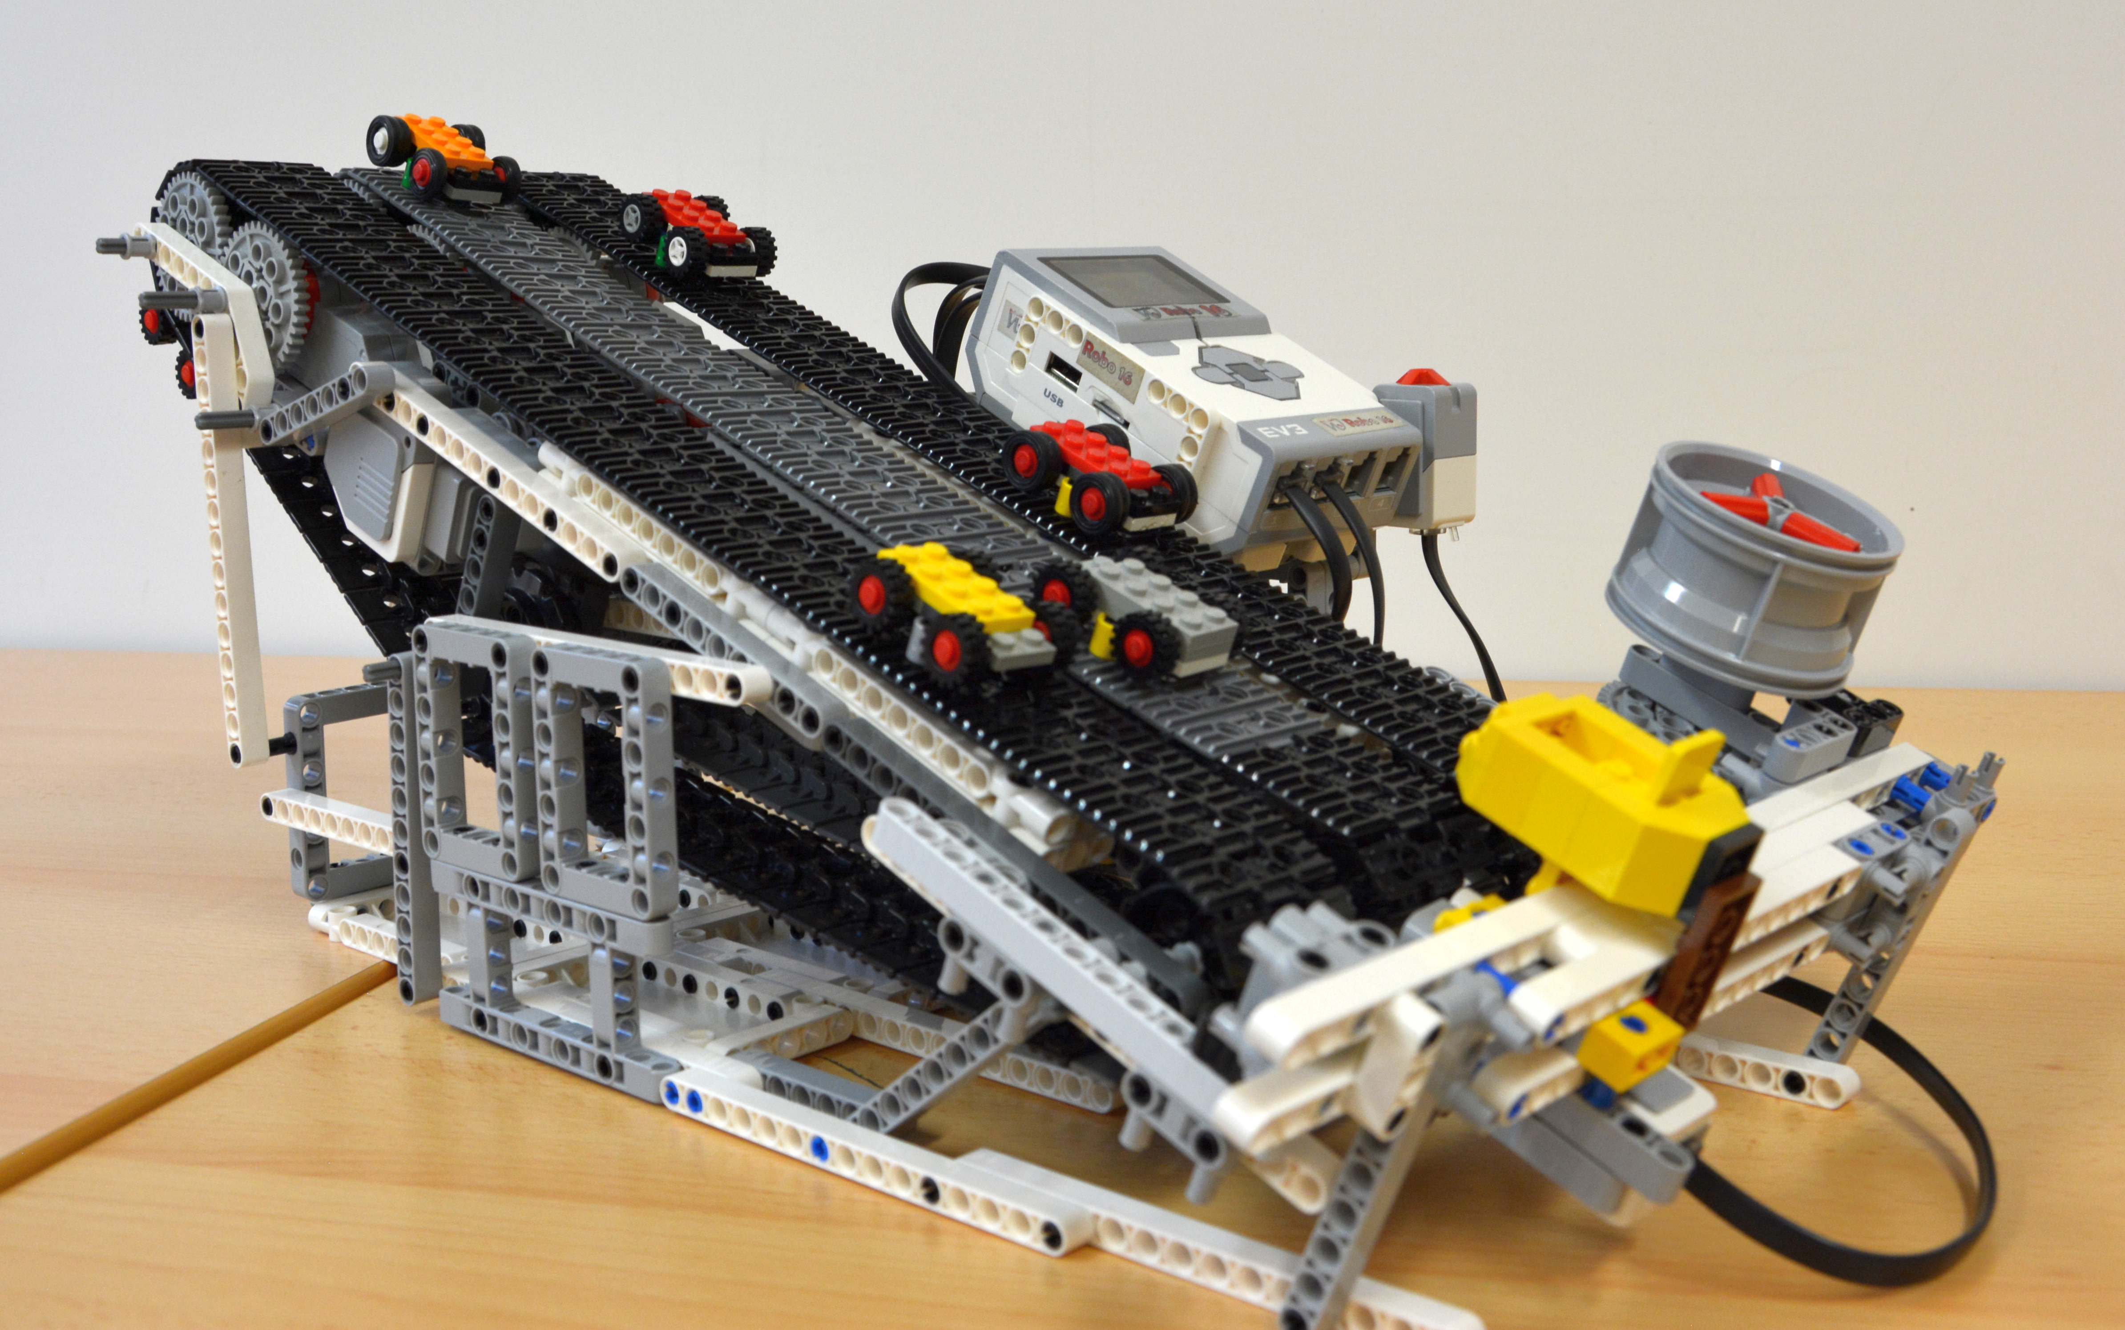

Straßenrennen

Inhaltsverzeichnis

Inhalt

1. Einleitung – Ein Auto-Spielautomat aus den 80ern 3

2. Planung bzw. Umsetzung der Mechanik 4

2.1 Die Straße 4

2.2 Die Hindernisse: Autos 5

2.3 Die Steuerung 5

2.4 Das Gehäuse 5

3. Programmierung 7

4. Schlusswort mit Zukunftsperspektive, Kritik und Verbesserugsvorschläge usw. 8

5. Anhang 9

5.1 Bauanleitung Auto 9

5.2 Bauanleitung Straßen 9

1. Einleitung – Ein Auto-Spielautomat aus den 80ern

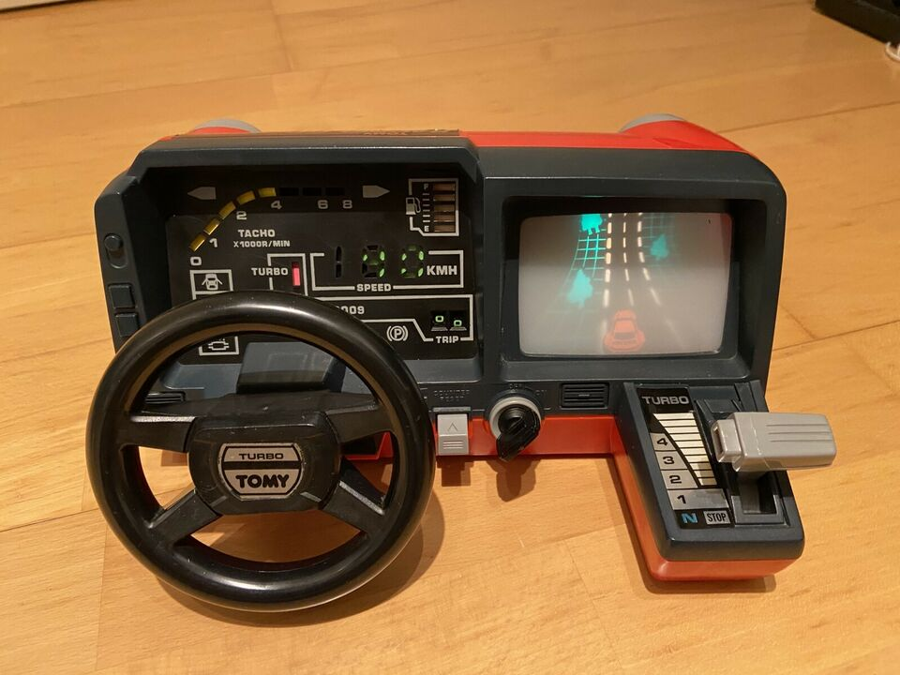

Rechts abgebildet ist der Auto-Rennspiel-Simulator *Tomy Racing Turbo cockpit* vom japanischen Hersteller Tomy: Aufgabe ist es anderen Autos auszuweichen. Ein Highlight im Kinderzimmer zur Zeit der 1980er.

Das Rennspiel überzeugt unter anderem mit seinen vielen Details:

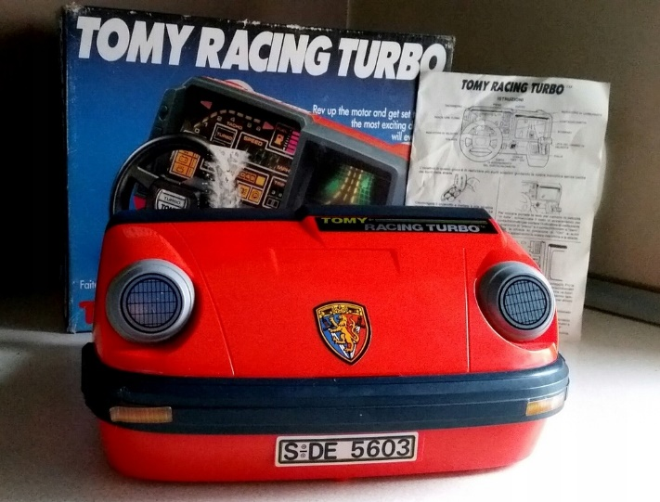Der Automat sieht selbst aus, wie ein Porsche. Das Spiel wird mit einem Zündschlüssel gestartet. Danach leuchtet das Display hell auf und das eigene Auto erscheint. Durch das Einlegen eines der vier Gänge beginnt die Straße sich mit ihren Hindernissen zu bewegen. Je höher der eingestellte Gang ist, desto schneller fährt das eigene Auto.

**VORABVERSION**

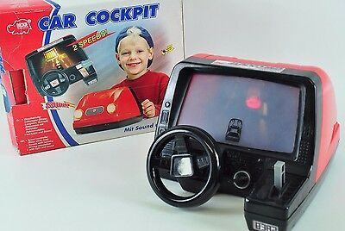Der Spieler durchfährt eine Straße, auf der andere Autos Hindernisse darstellen, welchen man ausweichen muss. Links und rechts von der Straße sind durch grüne Streifen Wiesen angedeutet, auf welchen Bäume das Landschaftsbild bestimmen. Zudem hat das detaillierte Cockpit einen Rundenzähler, der sich mit steigender Zeitdauer des Spielens erhöht. Außerdem fallen Drehzahlmesser und die Geschwindigkeitsanzeige auf.

Ein ähnliches Spielzeug veröffentlichte auch der Spielzeughersteller Dickie mit ihrem Car Cockpit, das auf Grundlage der gleichen Spielidee und Technik basiert.

Die Besonderheit beider Auto- Simulatoren besteht darin, dass sie das Spiel nicht wie „normale“ Arcade- Spieleautomaten rein digital abspielen, sondern **nur** mechanisch:

Innerhalb des Gehäuses wird ein Band über eine Walze angetrieben, das die Straße darstellt. Auf diesem sind die Hindernisse **fest** montiert. Das eigene Auto ist ebenfalls fixiert. Mithilfe des Lenkrads kann das eigene Auto nach links und rechts gesteuert werden, um den Hindernissen auszuweichen.

Das einzige Element, was sich wirklich bewegt, ist das Band, also die Fahrbahn. Diese wird - je nach eingelegtem Gang, d.h. dem Schwierigkeitsgrad - unterschiedlich schnell transportiert.

Das Prinzip der beiden oben beschriebenen Spielautomaten haben wir als Vorbild für unser Autorennen gewählt, das mithilfe von Lego-Technik umgesetzt ist.

2. Planung bzw. Umsetzung der Mechanik

Allgemeine Einleitung

Schiefstellung

**VORABVERSION**

## 2.1 Die Straße

Die dreispurige Straße des Rennspiels wird durch drei Ketten, die möglichst nah aneinander liegen, dargestellt. Zuerst wurden mehrere kompakte Prototypen einer Fahrbahn entworfen. Das Ziel war, dass die Straßenkonstruktion maximal so breit ist, wie eine der Lego-Technik-Ketten. Die vielversprechendste Variante wurde für alle drei Fahrbahnen identisch gebaut.

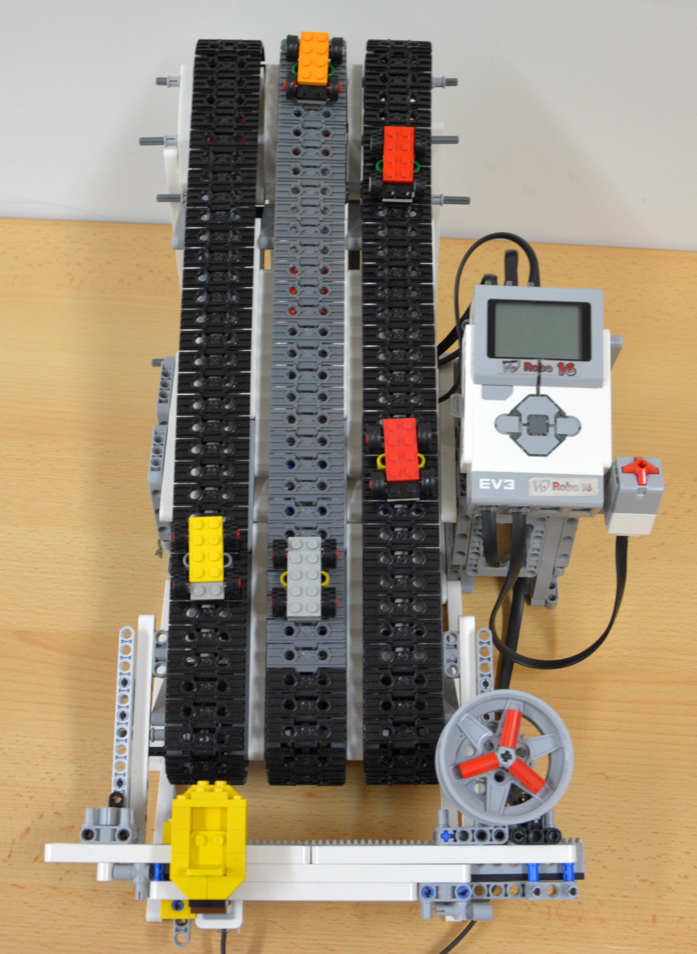

Um die einzelnen Ketten unabhängig voneinander ansteuern zu können hat jede von ihnen einen eigenen, großen Motor. Damit die Fahrbahnen so eng wie möglich positioniert werden können, müssen sich die Motoren unterhalb bzw. zwischen den Ketten befinden.

Der große Motor benötigt mehr Platz als zwischen den Ketten unter den „normalen“ Rädern verfügbar ist. Die Lösung dieses Problems ist eine Erhöhung, damit die Kette über ein drittes Rad geführt werden kann. BILD

Um den Aufbau so kompakt und stabil wie möglich zu halten, wird das anzutreibende Rad mithilfe von zwei Zahnrädern durch den jeweiligen Motor angetrieben. BILD

Um eine möglichst lange und auch in sich stabile Straße zu bauen, darf die Kette keiner Spannung ausgesetzt sein und muss den perfekten Abstand zum Motor haben.

AUSFORMULIEREN: Die Verbindung von den drei Kettentragenden Rädern muss stabil sein.

**VORABVERSION**

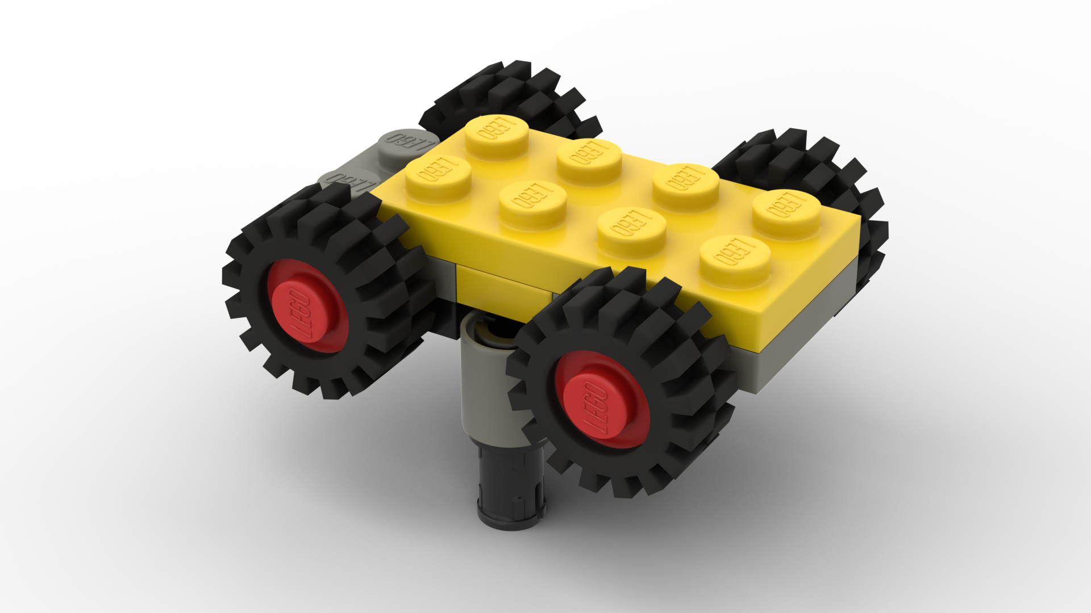

2.2 Die Hindernisse: Autos

Auf den drei Straßen befinden sich kleine Autos, welche die Hindernisse darstellen und überholt werden müssen. Sobald eines davon mit dem Fahrzeug des Spielers kollidiert, hat dieser verloren.

Die Autos müssen fest mit der Straße verbunden werden. Beim Transport der Kette dürfen sie nirgends hängen bleiben und müssen daher kompakt gebaut werden.

Aufgebaut sind die Autos mithilfe einer farbigen (möglichst nicht schwarz oder grau) 2x4 Platte, die die Reifen verbinden. Die Farbigkeit und die Reifen gebenden Autos ein etwas realistischeres Aussehen.

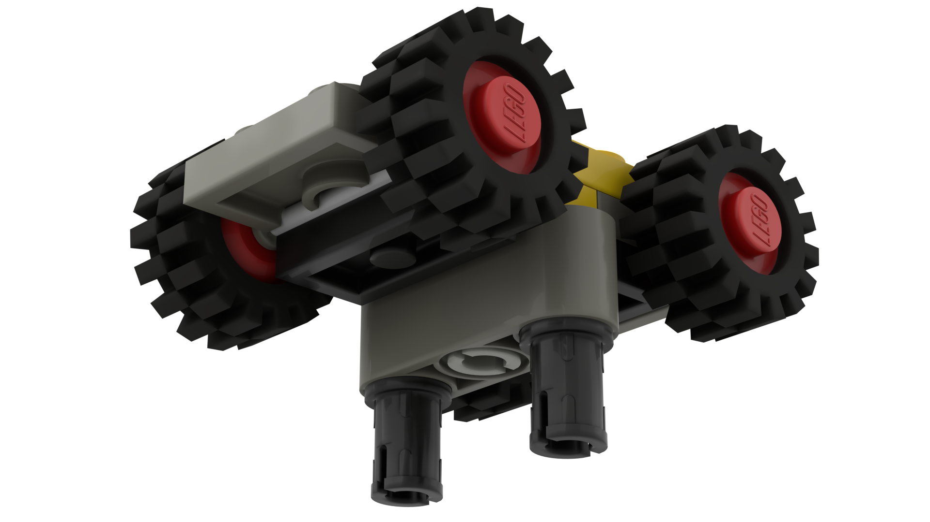

Um möglichst wenig Spielraum für unerwünschte Bewegung zu lassen, sind zwei 1x2 Platten unten angebracht. Die potentielle Bewegung rührt davon, dass die Autos nur an einer Noppe auf der Kette befestigt sind.

Das Teil an dem die kleinen Autos befestigt sind:

?!?!?!

2.3 Die Steuerung

kjvbkjb

2.4 Das Gehäuse

Der letzte Schritt auf dem Weg zum Spielautomaten ist der Bau eines Gehäuses. Dieses besteht aus Pappkarton, der mit Klebeband fixiert ist. Das Gehäuse ist so aufgebaut, dass es möglichst eng am Innenleben des Spielautomaten anliegt.

*Vor der Fixierung durch Klebeband wurden die benötigten Längen gemessen und dann die Papp-Teile ausgeschnitten. Durch Messungenauigkeiten und nicht perfektes Ausschneiden, ergaben sich jedoch Probleme: Da ohnehin nicht viel Spielraum für Fehler eingeplant war, kam die Befürchtung auf, dass Seiten nicht an einander passen könnten. Diese erwies sich jedoch als eher kleinstes Übel, da nach Zusammenkleben der Seiten ein größeres Problem aufkam:*

*Durch die knapp zusammenpassenden Seiten, wurden die Autos auf der Kette an der Rückseite des Gehäuses festgehalten, wodurch sie abfielen.*

*Indem das Karton-Gehäuse so umgeändert wurde, dass es nach Außen gedrückt wird, und einer minimalen Veränderung im Design der Autos erledigte sich dieses Problem.*

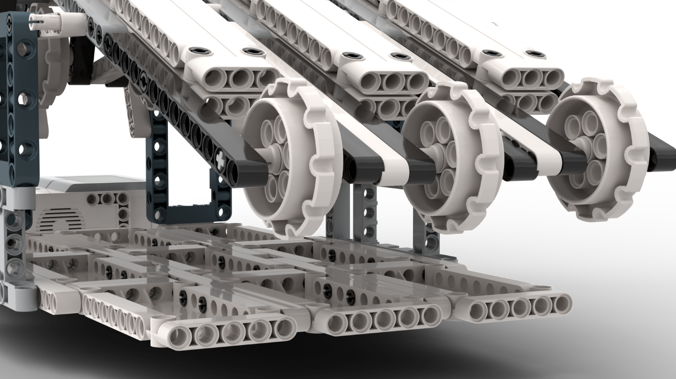

**VORABVERSION**

3. Programmierung

Grundlegendes : Sprache, Prinzipieller Aufbau

Bedienung -> Menü mit Screenshots

Details

Nun zu der Tastatur.

Sie kommt zum Nutzen, wenn ein Versuch/Run abgeschlossen ist. Dann kommt eine Auswahl, ob man seine Zeit mit Namen im Gerät verewigen möchte. Die Eingabe funktioniert so, dass eine QWERTZ-schreibweisige Tastatur erscheint. Mit den Rechts-Links-Oben-Unten Tasten des Bricks wird die ausgewählte Taste gesteuert. Mit der Mittleren Taste benutzt man die derzeitig ausgewählte Taste auf dem Bildschirm. Je nach benutzter Taste erscheint der gedrückte Buchstabe oder der zuletzt gewählte Buchstabe wird gelöscht. Wenn der Name fertig ist, drückt man auf den freiliegenden Touchsensor, somit geht das Programm zum Leaderboard über.

**VORABVERSION**

Nun gehen wir etwas tiefer in die Materie der Tastatur.

Dies funktioniert so, indem wir eine Liste mit all den Buchstaben haben und diese einzeln ausgeben lassen. Nun verändern wir je nach Tastendruck den Zahlenwert einer Variable. Die hilfreiche Funktion von einer Liste ist es, dass man Elemente über den jeweiligen Index abrufen kann. Somit kopieren wir über den Zahlenwert der Variable als Index den Buchstaben in einen String, den wir auf den Bildschirm ausgeben. Nachdem der Touchsensor ausgelöst hat, geben wir den String und eine weitere Variable zur Funktion Leaderboard über.

Nun zum Leaderboard.

Erst wird geprüft, ob man aus dem Menü kommt oder einen Run abgeschlossen hat. Daraufhin werden alle erstellten Einträge(Name+Zeit) ausgelesen und sortiert. Zuletzt werden alle Einträge nacheinander ausgegeben. Ebenfalls ist es möglich, zwischen Bildschirmen mit verschiedenen Eibträgen zu scrollen.

Nun gehen wir ebenfalls etwas tiefer in die Materie des Leaderboards.

Erst wird durch die übergebene Variable geprüft, ob ein Run abgeschlossen wurde oder man aus dem Menü kommt. Falls ein Run abgeschlossen wurde, wird ein neuer Eintrag in einer separaten Datei, wo alle Einträge abgespeichert sind, erstellt. Danach wird die Datei ausgelesen und durch die Methode Split() in eine Liste gewandelt. Darauf werden alle zusammengehörenden Einträge durch den Modulo-Operator(Rest) in eine zweidimensionale Liste(Liste in Liste) eingetragen. Dann werden alle Listen durch ihren Score in der Liste sortiert. Nun werden alle Einträge nacheinander ausgegeben. Man kann durch bestimmen, wo die Einträge zuerst ausgegeben werden(x-y-koordinaten), durch die unterschiedlichen Bildschirme scrollen.

4. Schlusswort mit Zukunftsperspektive, Kritik und Verbesserugsvorschläge usw.

dsfsdf

5. Anhang

5.1 Bauanleitung Auto

5.2 Bauanleitung Straßen